**XY110** *Scheda creata il 5 settembre 2022*

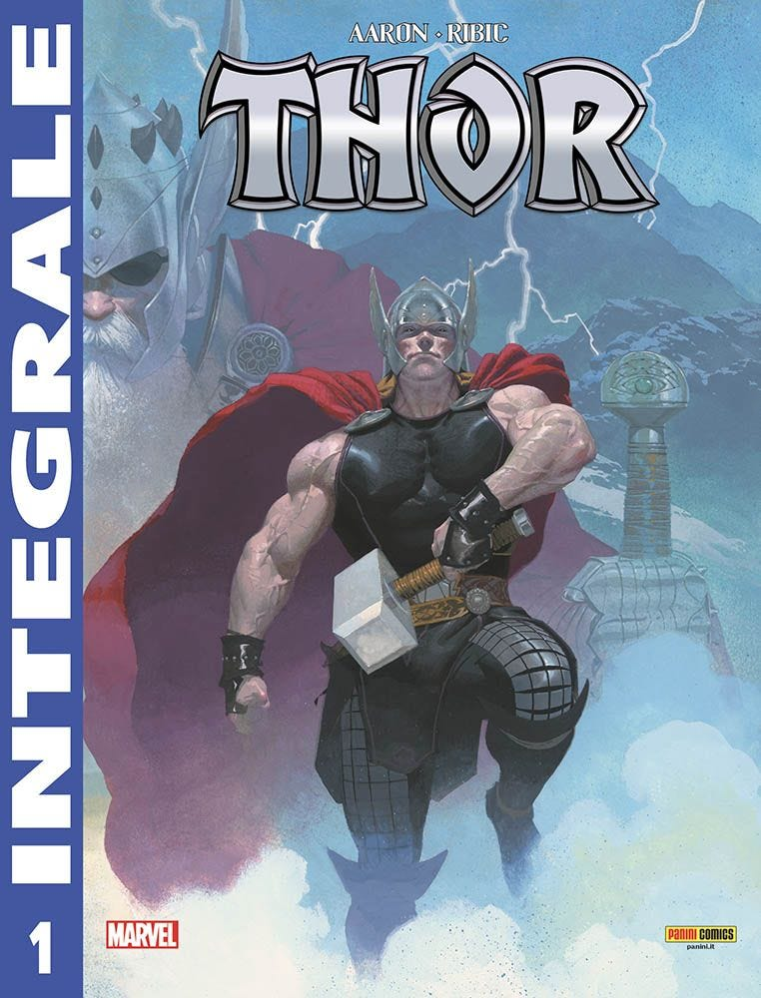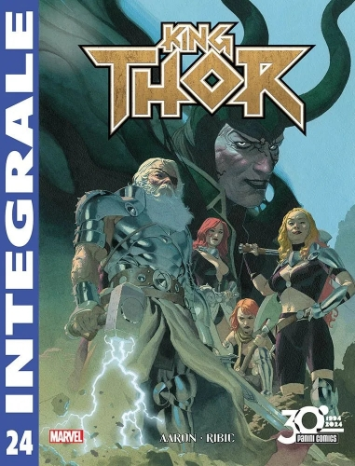

**Descrizione storico-bibliografica**

\***Marvel integrale. Thor**. - Anno 1, n. 1 (23 giugno 2022)-anno 3, n. 24 (13 giugno 2024). - Modena : Panini, 2022-2024. – 24 volumi : fumetti color ; 21 cm. ((Mensile. - Storia: Jason Aaron; disegni: Esad Ribic. - CFI1087224

Varianti del titolo: *Integrale. Thor; *King Thor

Autori: Aaron, Jason; Ribic, Esad

Soggetto: Thor <fumetto>

**Informazioni storico-bibliografiche**

• In occasione dell'uscita di Thor: Love and Thunder, la nuova edizione dell'incredibile ciclo scritto da Jason Aaron!

• Un vero e proprio classico moderno Marvel, tra i cicli più importanti del Tonante!

• Chi è il terrificante Macellatore di Dei?

• Passato, presente e futuro di Thor sono in grave pericolo. <https://www.panini.it/shp_ita_it/marvel-integrale-thor-1-minth001-it08.html>

Edizione integrale ed economica di Panini Comics che ristampa in formato "bonelli" (16x24 - 96p.) l'acclamato arco narrativo di Thor scritto da Jason Aaron, un vero e proprio classico moderno Marvel, tra i cicli più importanti del Tonante.

| **Nr** | **Serie/Numero** | **titolo** | **data** |
| --- | --- | --- | --- |
| [1](https://www.comicsbox.it/albo/MARINTTH_001) | [Marvel Integrale: Thor di Jason Aaron # 1](https://www.comicsbox.it/albo/MARINTTH_001) |  | Jun 2022 |
| [2](https://www.comicsbox.it/albo/MARINTTH_002) | [Marvel Integrale: Thor di Jason Aaron # 2](https://www.comicsbox.it/albo/MARINTTH_002) |  | Jul 2022 |
| [3](https://www.comicsbox.it/albo/MARINTTH_003) | [Marvel Integrale: Thor di Jason Aaron # 3](https://www.comicsbox.it/albo/MARINTTH_003) |  | Sep 2022 |
| [4](https://www.comicsbox.it/albo/MARINTTH_004) | [Marvel Integrale: Thor di Jason Aaron # 4](https://www.comicsbox.it/albo/MARINTTH_004) |  | Oct 2022 |
| [5](https://www.comicsbox.it/albo/MARINTTH_005) | [Marvel Integrale: Thor di Jason Aaron # 5](https://www.comicsbox.it/albo/MARINTTH_005) |  | Nov 2022 |
| [6](https://www.comicsbox.it/albo/MARINTTH_006) | [Marvel Integrale: Thor di Jason Aaron # 6](https://www.comicsbox.it/albo/MARINTTH_006) |  | Dec 2022 |
| [7](https://www.comicsbox.it/albo/MARINTTH_007) | [Marvel Integrale: Thor di Jason Aaron # 7](https://www.comicsbox.it/albo/MARINTTH_007) |  | Jan 2023 |
| [8](https://www.comicsbox.it/albo/MARINTTH_008) | [Marvel Integrale: Thor di Jason Aaron # 8](https://www.comicsbox.it/albo/MARINTTH_008) |  | Feb 2023 |
| [9](https://www.comicsbox.it/albo/MARINTTH_009) | [Marvel Integrale: Thor di Jason Aaron # 9](https://www.comicsbox.it/albo/MARINTTH_009) |  | Mar 2023 |
| [10](https://www.comicsbox.it/albo/MARINTTH_010) | [Marvel Integrale: Thor di Jason Aaron # 10](https://www.comicsbox.it/albo/MARINTTH_010) |  | Apr 2023 |
| [11](https://www.comicsbox.it/albo/MARINTTH_011) | [Marvel Integrale: Thor di Jason Aaron # 11](https://www.comicsbox.it/albo/MARINTTH_011) |  | May 2023 |
| [12](https://www.comicsbox.it/albo/MARINTTH_012) | [Marvel Integrale: Thor di Jason Aaron # 12](https://www.comicsbox.it/albo/MARINTTH_012) |  | Jun 2023 |
| [13](https://www.comicsbox.it/albo/MARINTTH_013) | [Marvel Integrale: Thor di Jason Aaron # 13](https://www.comicsbox.it/albo/MARINTTH_013) |  | Jul 2023 |
| [14](https://www.comicsbox.it/albo/MARINTTH_014) | [Marvel Integrale: Thor di Jason Aaron # 14](https://www.comicsbox.it/albo/MARINTTH_014) |  | Aug 2023 |
| [15](https://www.comicsbox.it/albo/MARINTTH_015) | [Marvel Integrale: Thor di Jason Aaron # 15](https://www.comicsbox.it/albo/MARINTTH_015) |  | Sep 2023 |
| [16](https://www.comicsbox.it/albo/MARINTTH_016) | [Marvel Integrale: Thor di Jason Aaron # 16](https://www.comicsbox.it/albo/MARINTTH_016) |  | Oct 2023 |
| [17](https://www.comicsbox.it/albo/MARINTTH_017) | [Marvel Integrale: Thor di Jason Aaron # 17](https://www.comicsbox.it/albo/MARINTTH_017) |  | Nov 2023 |
| [18](https://www.comicsbox.it/albo/MARINTTH_018) | [Marvel Integrale: Thor di Jason Aaron # 18](https://www.comicsbox.it/albo/MARINTTH_018) |  | Dec 2023 |
| [19](https://www.comicsbox.it/albo/MARINTTH_019) | [Marvel Integrale: Thor di Jason Aaron # 19](https://www.comicsbox.it/albo/MARINTTH_019) |  | Jan 2024 |
| [20](https://www.comicsbox.it/albo/MARINTTH_020) | [Marvel Integrale: Thor di Jason Aaron # 20](https://www.comicsbox.it/albo/MARINTTH_020) |  | Feb 2024 |
| [21](https://www.comicsbox.it/albo/MARINTTH_021) | [Marvel Integrale: Thor di Jason Aaron # 21](https://www.comicsbox.it/albo/MARINTTH_021) |  | Mar 2024 |
| [22](https://www.comicsbox.it/albo/MARINTTH_022) | [Marvel Integrale: Thor di Jason Aaron # 22](https://www.comicsbox.it/albo/MARINTTH_022) |  | Apr 2024 |
| [23](https://www.comicsbox.it/albo/MARINTTH_023) | [Marvel Integrale: Thor di Jason Aaron # 23](https://www.comicsbox.it/albo/MARINTTH_023) |  | May 2024 |
| [24](https://www.comicsbox.it/albo/MARINTTH_024) | [Marvel Integrale: Thor di Jason Aaron # 24](https://www.comicsbox.it/albo/MARINTTH_024) |  | Jun 2024 |

<https://www.comicsbox.it/serie/MARINTTH>